1. Sarajevo Fair & Congress Center (Skenderija)
Bosnien och Hercegovinas största och mest etablerade konferens- och eventanläggning.
- Stad: Sarajevo
- Kapacitet: upp till 10 000+ personer
- Flera stora hallar och konferensytor
- Väldigt stark inom internationella mässor, konserter och corporate events.
- Ett av landets mest ikoniska venues.
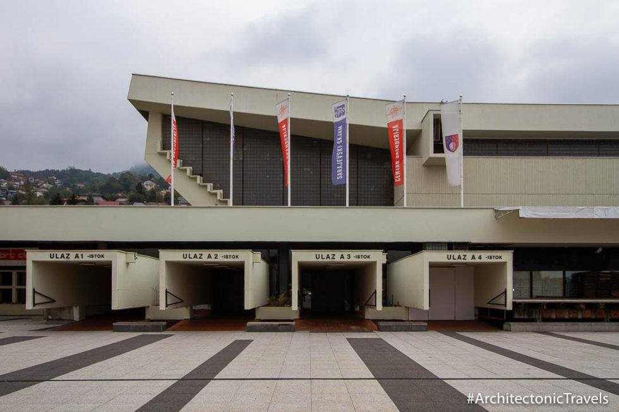
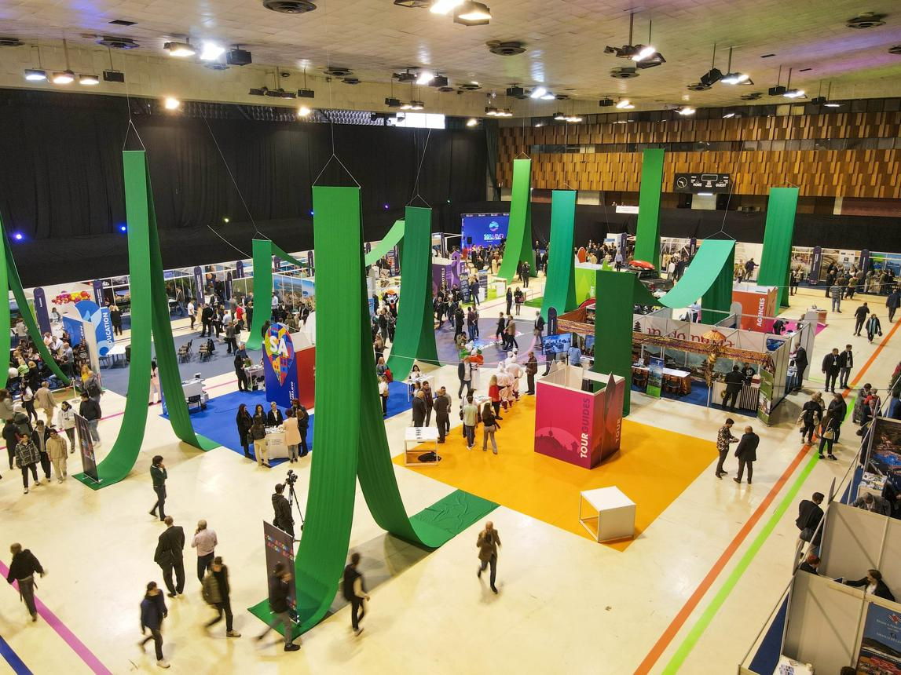
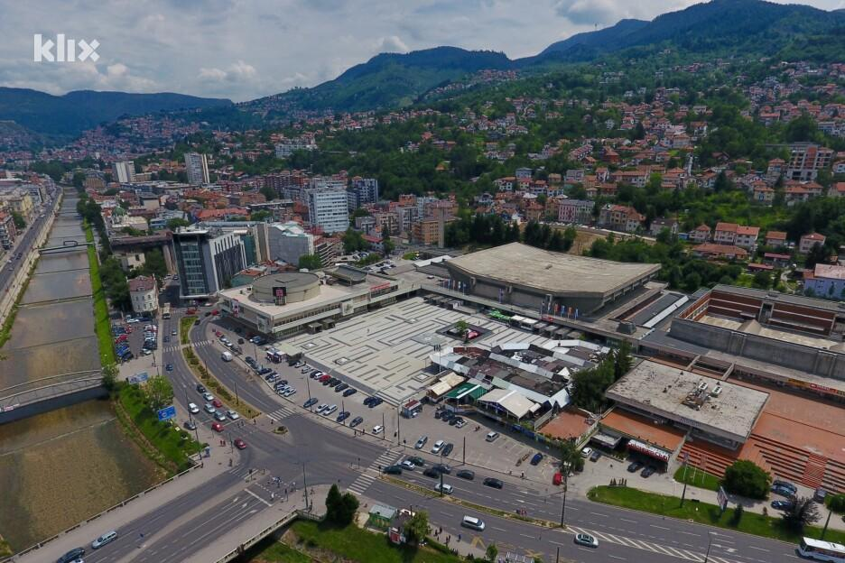
6

2. Hills Hotel Sarajevo Congress Centre
En av Bosniens modernaste och mest premium konferensanläggningar.
- Stad: Sarajevo
- Kapacitet: upp till 3 500 personer
- Stort ballroom och moderna konferensrum
- Väldigt populär för internationella business conferences och corporate events.
- Kombination av hotell, spa och konferens under samma tak.
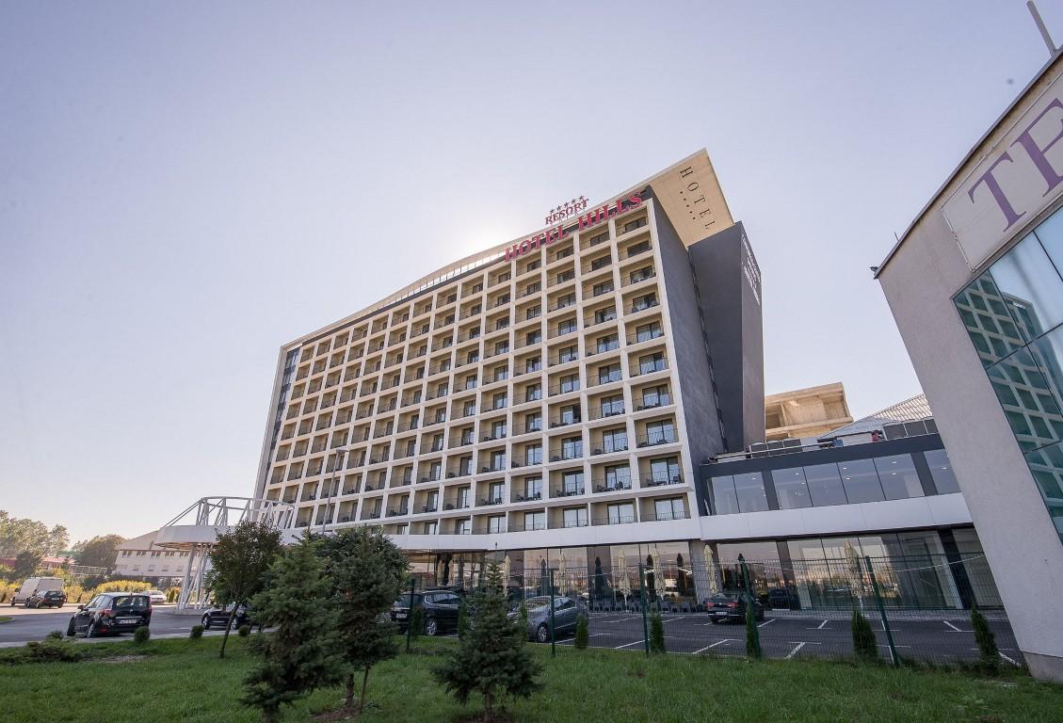
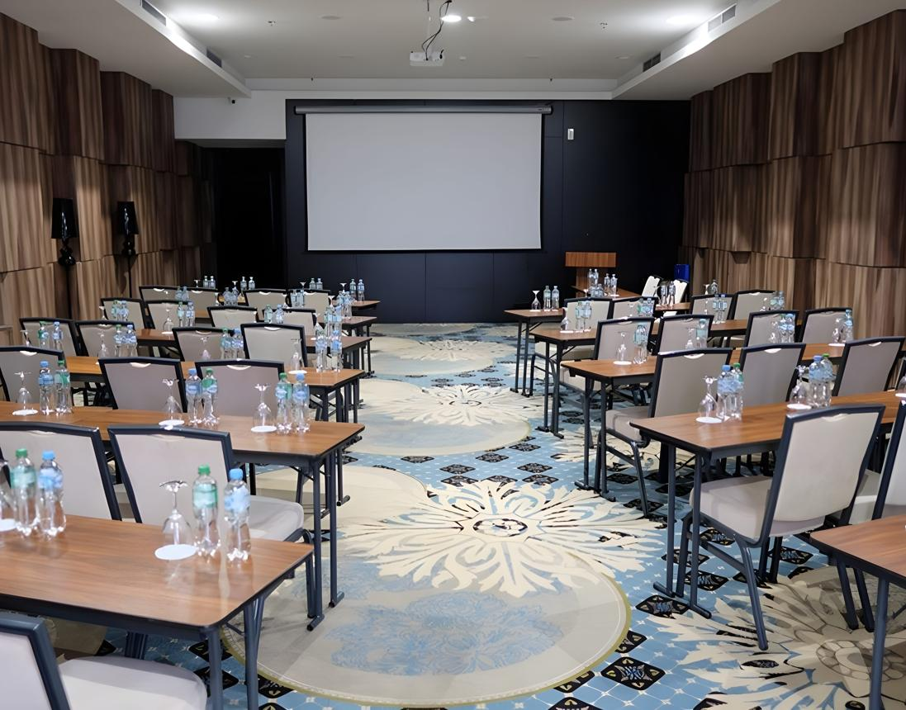
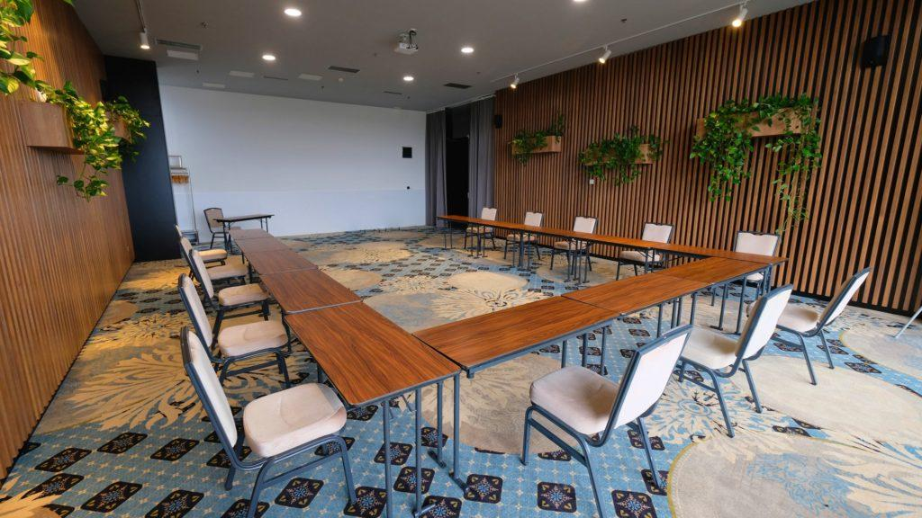
6

3. Hotel Europe Congress Centre
Ett av Bosniens mest prestigefyllda business- och konferenshotell.
- Stad: Sarajevo
- Kapacitet: upp till 1 500 personer
- Historiskt premiumhotell i centrala Sarajevo
- Väldigt stark inom executive meetings, internationella konferenser och corporate events.
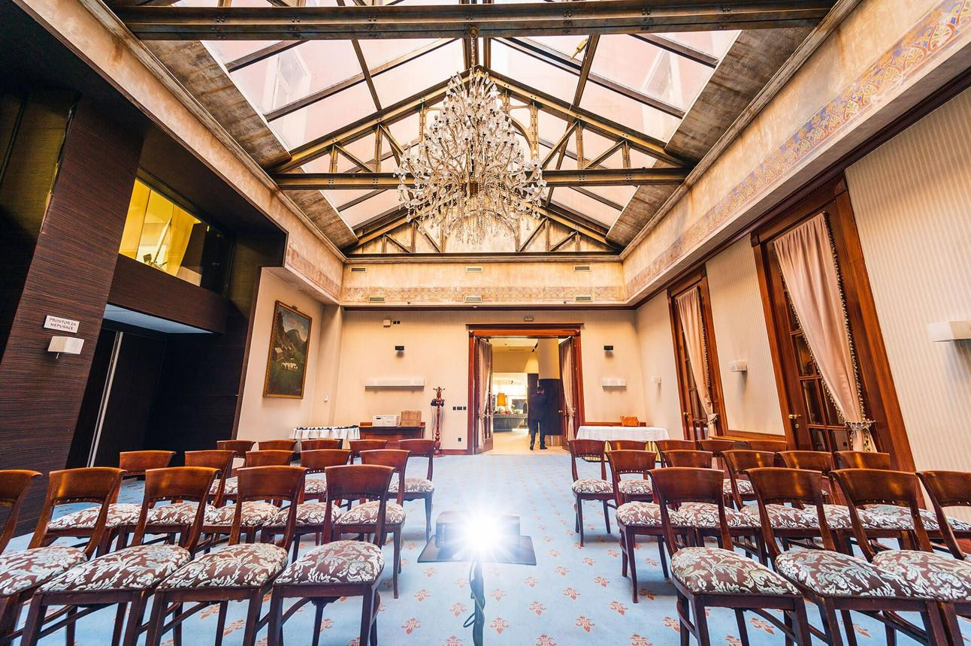
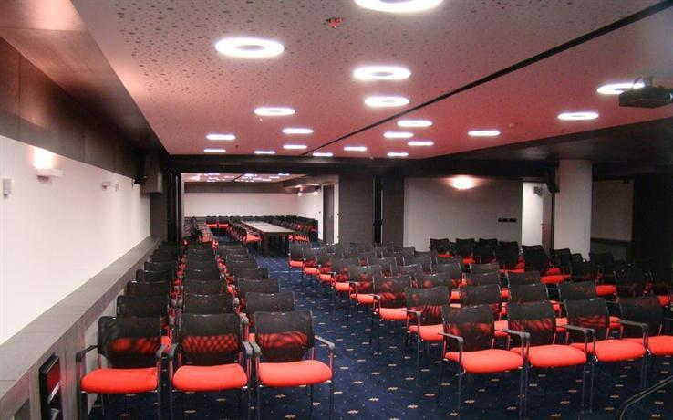
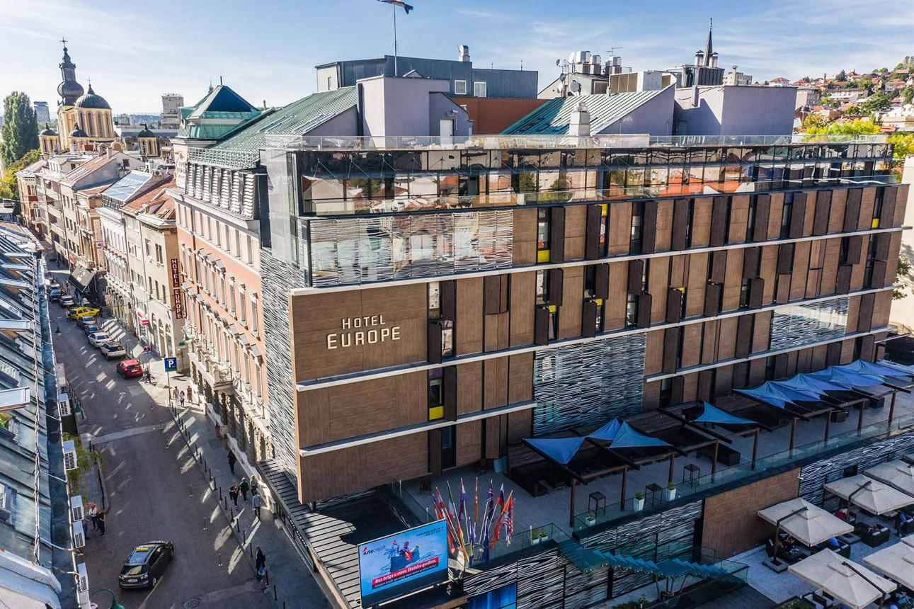
6

4. Mostar Fair (Mostarski Sajam)
En av regionens viktigaste mäss- och konferensanläggningar.
- Stad: Mostar
- Kapacitet: upp till 5 000+ personer
- Stor expo- och eventyta
- Väldigt populär för internationella mässor, business events och regionala konferenser.
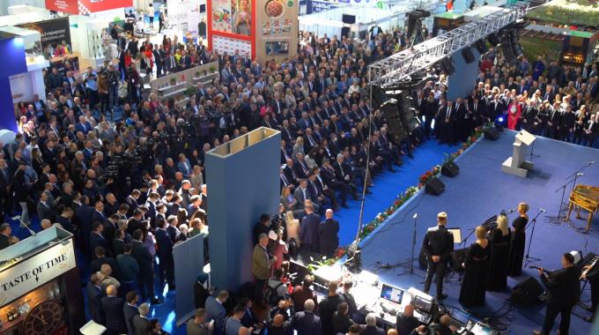
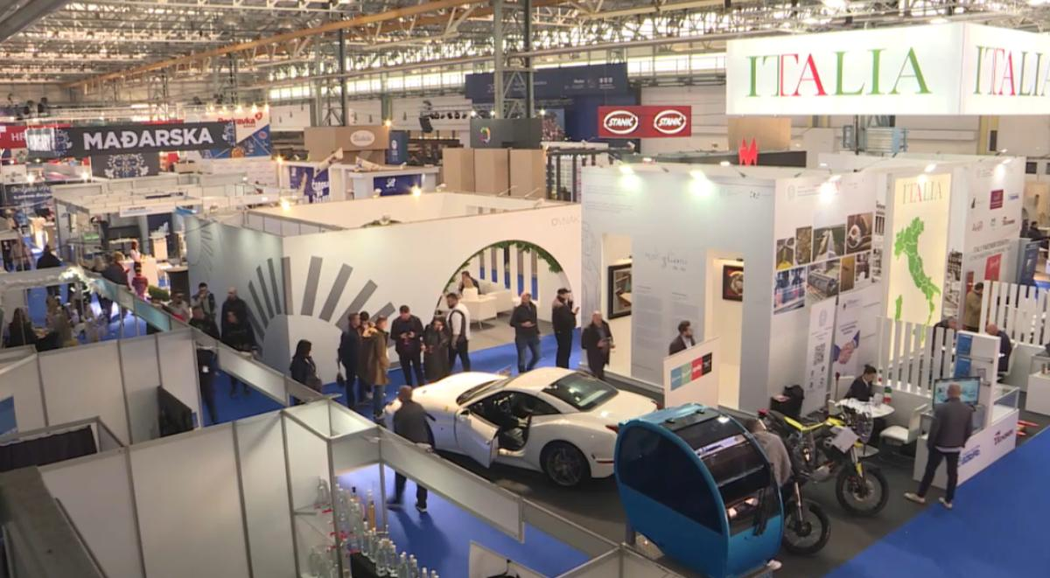
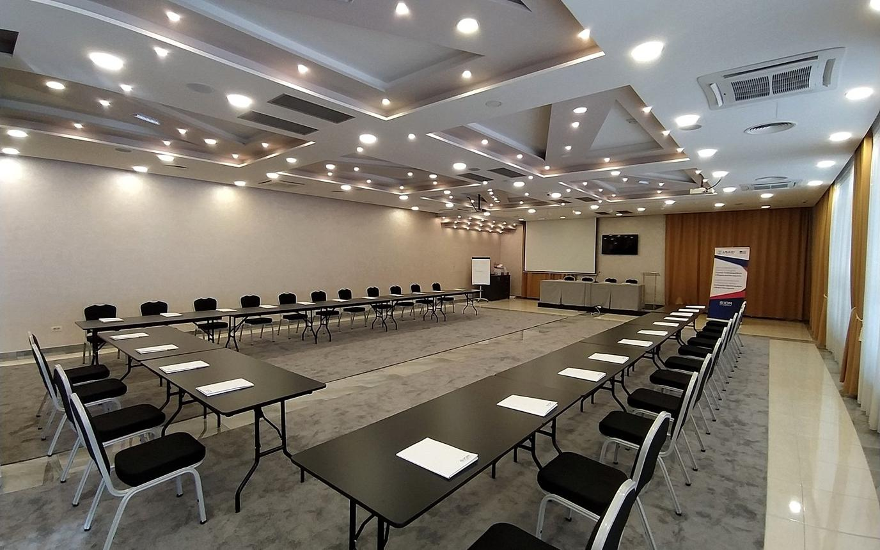
7

5. Swissôtel Sarajevo Conference Centre
En av Bosniens mest exklusiva moderna konferensvenues.
- Stad: Sarajevo
- Kapacitet: upp till 1 000 personer
- Premium conference center med modern design
- Väldigt stark inom luxury corporate events och internationella business meetings.
